Umfrage zum Frühjahrsputz 2024 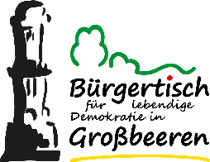
1)Wie/Wodurch/Durch wen haben Sie von der Aktion erfahren?

__________________________________________________________________________2) Was fanden Sie gut?

3) Welche Verbesserungsvorschläge haben Sie?

4) Möchten Sie bei der nächsten Aktion unterstützend mitwirken?
Wenn ja: Kontakt:

5) Finden Sie den Samstag geeignet für diese Aktion?
- Ja
- nein
Mein Vorschlag:

6) Finden Sie die Zeit Sammelzeit für angebracht?
- Ja
- Nein
Mein Vorschlag:

Danke für Ihre Meinung!

